
MINISTERUL EDUCAȚIEI ȘI CERCETĂRII AL REPUBLICII MOLDOVA
Universitatea Tehnică a Moldovei
Facultatea Calculatoare, Informatică şi Microelectronică
Departamentul Informatică şi Ingineria Sistemelor

RAPORT
la cursul „PAAD”
Tema: Анализ факторов, влияющих на доходность видеоигр

A efectuat : St. gr. SD-251M Britcov Denis
A verificat: lect.univ. Poiata A.

Chișinău 2025
Оглавление
Введение 4
Описание данных 5
Методология CRISP‑DM 5
Анализ и визуализация 6
Трансформации данных 7
Моделирование 8
Оптимальные данные для прогноза 9
Выводы 10

Введение
Целью данной работы является разработка и исследование веб‑приложения для анализа и прогнозирования характеристик компьютерных игр площадки Steam. Веб‑приложение реализовано на основе Python и библиотеки Streamlit, предоставляет инструменты загрузки данных, выполнения анализа, визуализации и построения моделей прогноза. В качестве данных использован датасет steam2.csv.

Описание данных
Датасет steam2.csv содержит следующие ключевые столбцы: appid, name, release_date, english, developer, publisher, platforms, required_age, categories, genres, steamspy_tags, achievements, positive_ratings, negative_ratings, average_playtime, median_playtime, owners, price, owner_class. Данные включают характеристики игр, метрики популярности, отзывы игроков и примерные оценки числа владельцев.

Методология CRISP‑DM
Работа выполнена в соответствии с методологией CRISP‑DM: понимание задачи, анализ данных, подготовка данных, моделирование и оценка результатов. Понимание бизнес‑задачи предполагает прогнозирование цены игры и числа позитивных отзывов. Анализ данных включал оценку распределений, корреляций и выявление ключевых факторов. Этап подготовки данных включал очистку, кодирование категориальных признаков, масштабирование и логарифмирование. Моделирование осуществлялось с использованием регрессионных алгоритмов: Linear Regression, Gradient Boosting, k‑NN, Decision Tree. Для временных рядов использовалась модель ARIMA.

Анализ и визуализация
В ходе анализа были изучены распределения цен, отзывов и времени игры. Было выявлено, что positive_ratings имеет выраженное правостороннее распределение, а price содержит повторяющиеся типовые значения.
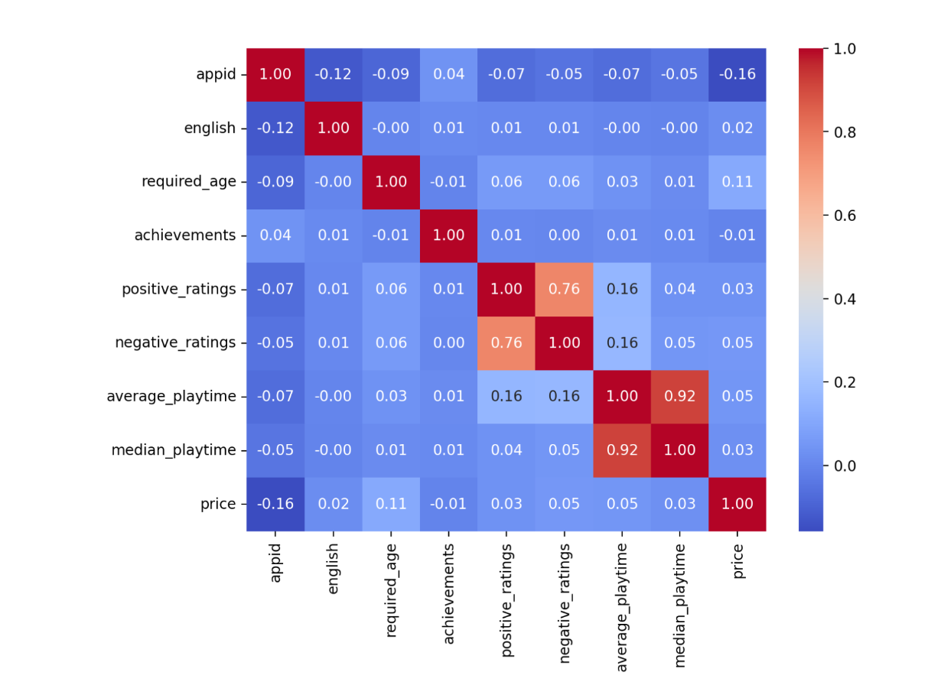
Рисунок 1.1 – матрица корреляций
Корреляционный анализ показал, что ключевые взаимосвязи наблюдаются между positive_ratings, negative_ratings, owners и средним временем игры.
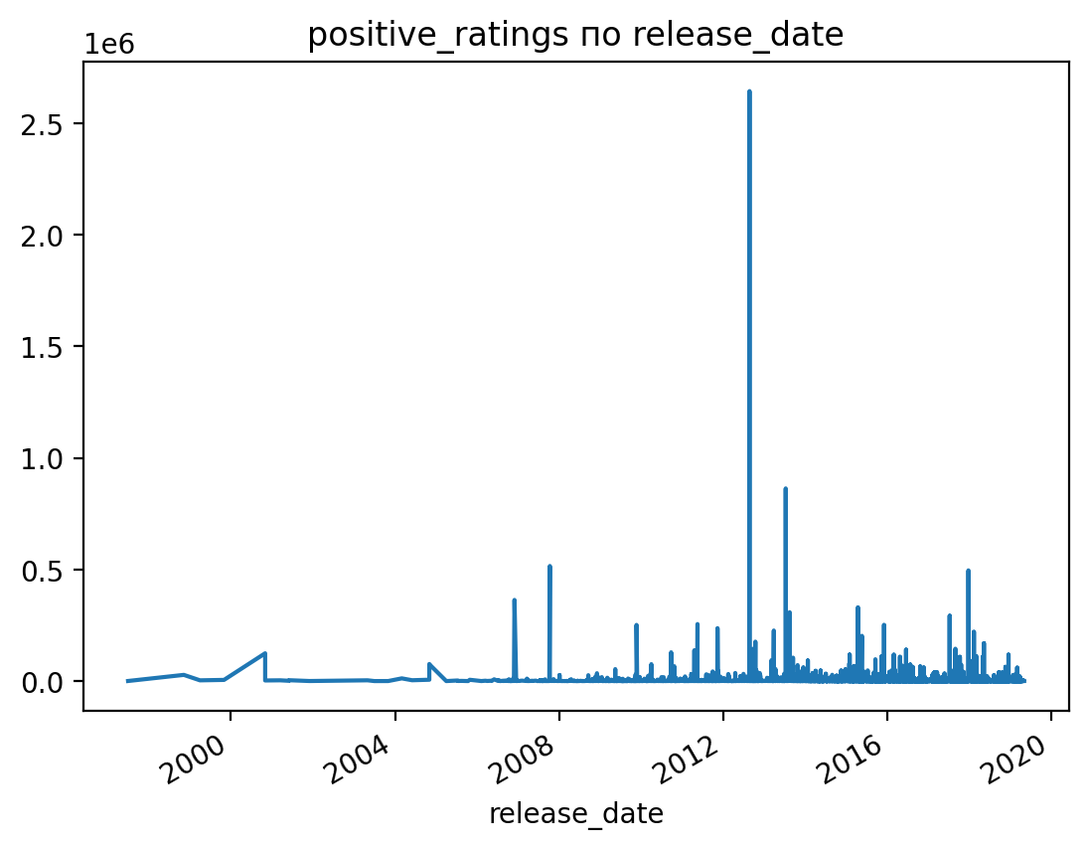
Рисунок 1.2 - гистограмма
Визуализация включала гистограммы, box‑plot, scatter‑plot и временные ряды.

Трансформации данных
Для подготовки данных были применены логарифмические преобразования, нормализация, стандартизация и категоризация. Признаки genres, categories, platforms, steamspy_tags и owner_class были закодированы методом one‑hot encoding. Признак owners был преобразован в числовую форму путем получения средней точки диапазона.

Оптимальные данные для прогноза
Для прогноза цены оптимальными признаками являются: positive_ratings, negative_ratings, average_playtime, median_playtime, achievements, required_age, числовое значение owners, а также one‑hot версии категориальных признаков genres, categories, steamspy_tags, platforms, english и owner_class.
Для прогноза позитивных отзывов оптимальными признаками являются: price, negative_ratings, average_playtime, median_playtime, achievements, required_age, числовой owners и закодированные категориальные признаки.

Моделирование
Для прогнозирования цены (price) и количества позитивных отзывов (positive_ratings) использовались модели линейной регрессии, деревьев решений, k‑NN и градиентного бустинга.
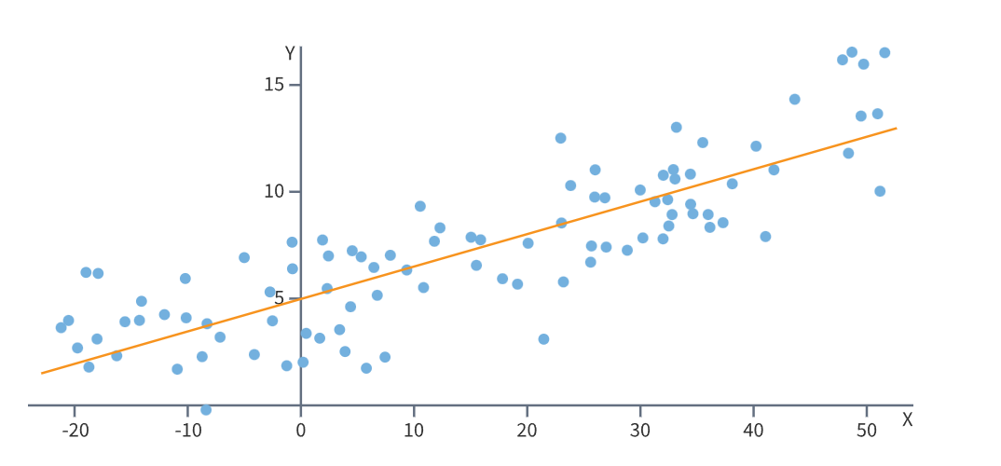
Рисунок 1.3 – Модель Линейной Регрессии
Наилучшие результаты показали модели Gradient Boosting Regressor. Ключевые метрики качества включали RMSE, MSE и R².
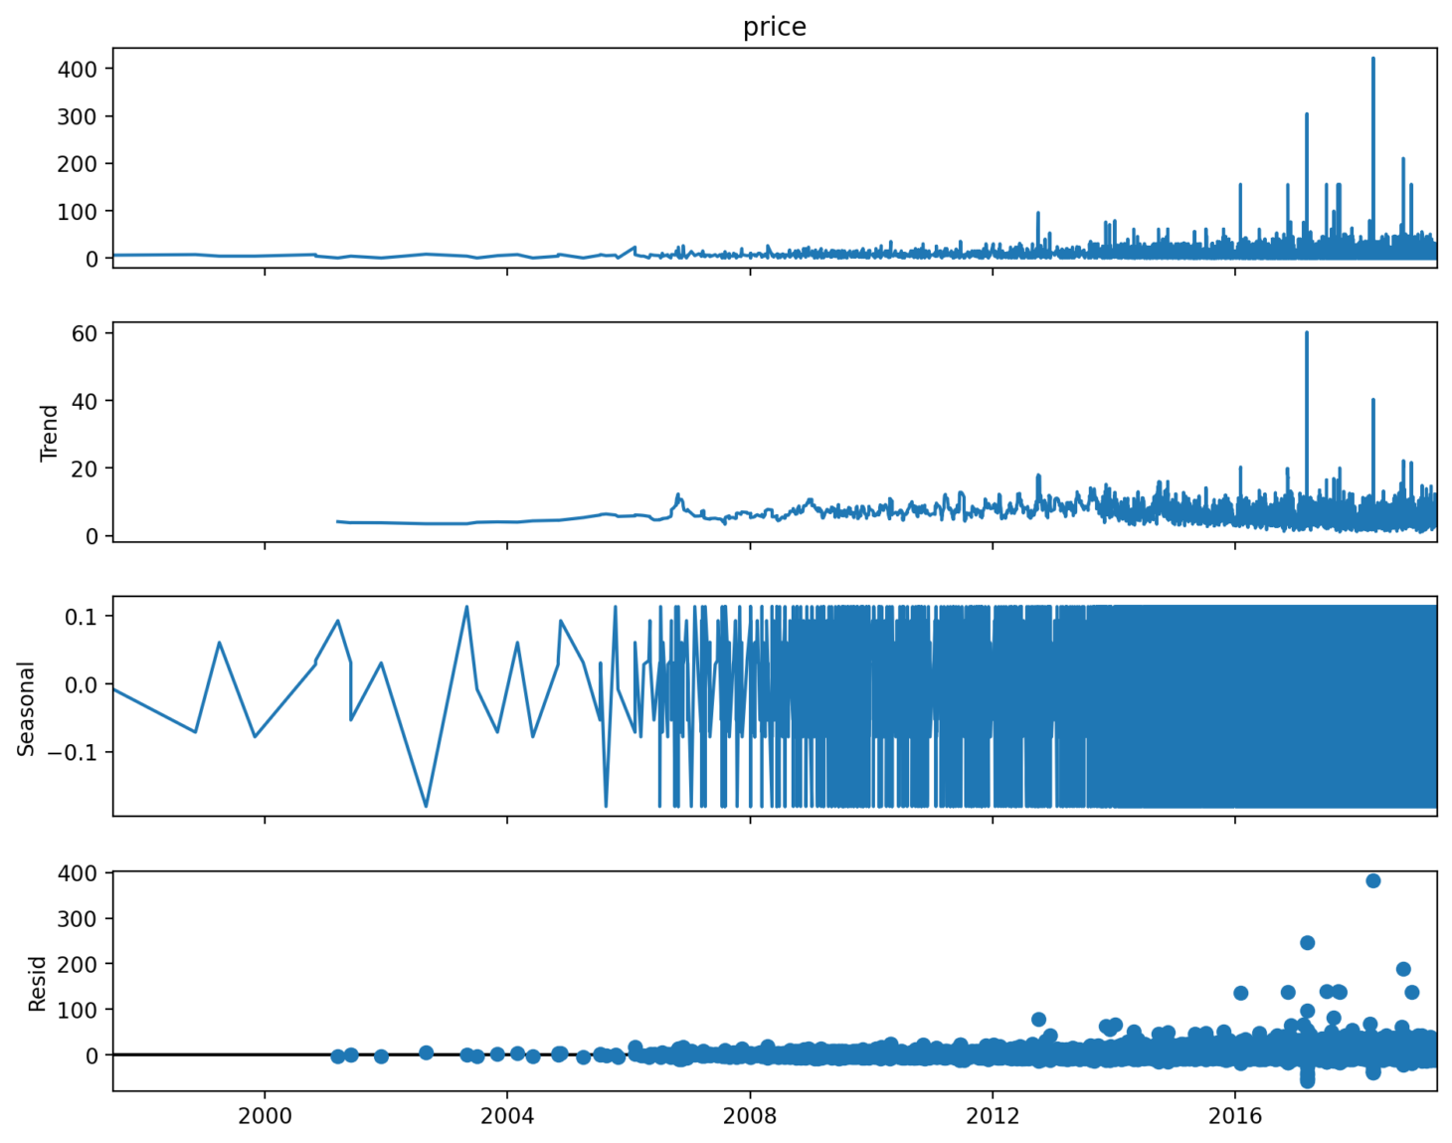
Рисунок 1.4 – модель ARIMA
Для анализа временных тенденций была использована модель ARIMA с декомпозицией на тренд, сезонность и остатки.

Выводы
Работа завершилась разработкой полноценного веб‑приложения анализа и моделирования данных Steam. Оно поддерживает загрузку файлов, анализ, трансформации, визуализации, обучение моделей и прогнозирование. Анализ данных выявил ключевые признаки, влияющие на цену и популярность игр. Методология CRISP‑DM позволила системно выполнить исследование и получить применимые результаты. Приложение может быть расширено путем добавления дополнительных моделей, автоподбора гиперпараметров и сравнительного анализа моделей.

